Totgeglaubte leben länger! - Neuer Landeplatz für contain't
Wir erinnern uns: „contain't ist mobil und kompatibel mit dem urbanen Wandel.“ - Mit dieser Agenda war das Projekt 2011 in eine ungewisse Zukunft gestartet und kurz darauf in Bad Cannstatt gelandet. Fast genau fünf Jahre später setzt das Projekt erneut zur Landung an.
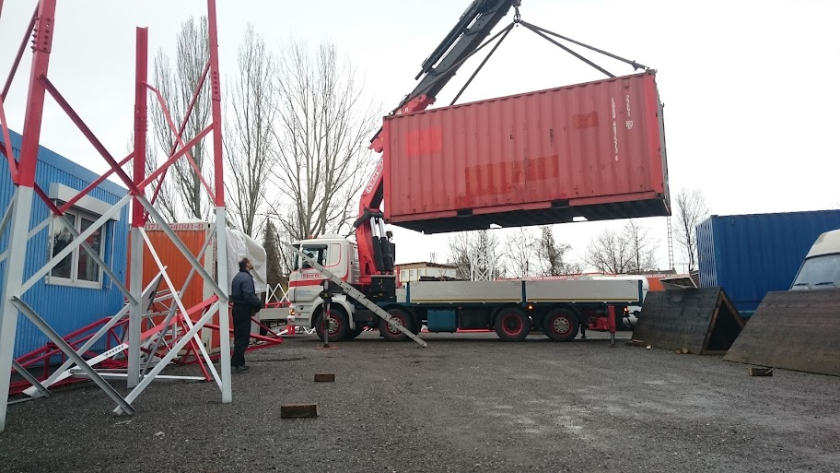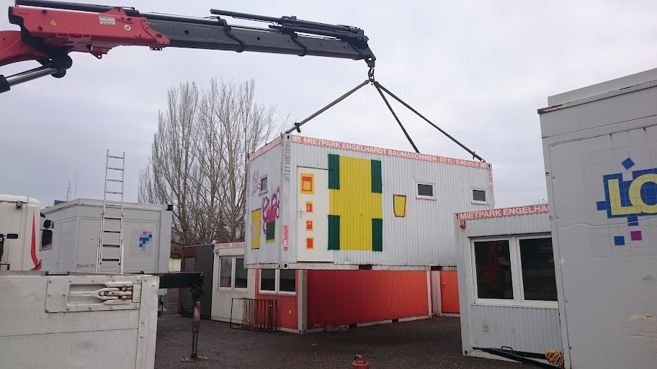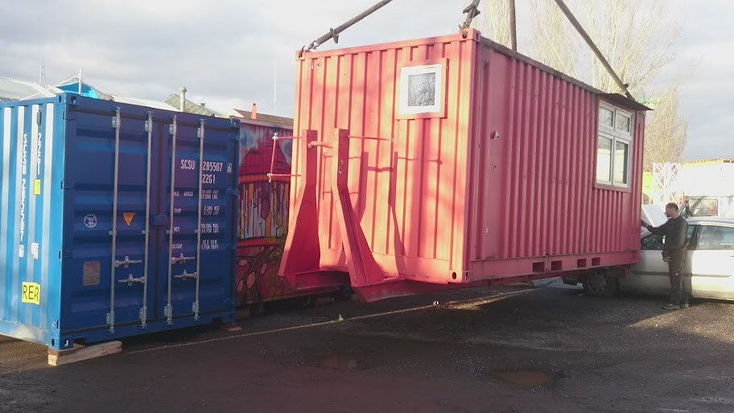
Logbucheintrag - Sternenzeit 10-2-2016
Mit freundlicher Landeerlaubnis des „Kunstvereins Wagenhalle“ ist die contain't Raumflotte vorübergehend am Inneren Nordbahnhof gelandet und an der Wagenhalle in Parkposition gegangen. In einer einjährigen Mission werden die Urbanauten von contain't nun das Wagenhallen-Umfeld erforschen. Dankbare und heitere Feierstimmung herrscht bei der Bordcrew, den Mitgliedern und Unterstützer_innen über die solidarische Landeerlaubnis der befreundeten Künstler_innen des Kunstvereins! Erst kürzlich hatte contain't seinen Landeplatz in Bad Cannstatt ordnungsgemäß an neue reptiloide Zwischennutzer übergeben und war zu neuen Abenteuern aufgebrochen. Gäste und Gastgeber am neuen Landeplatz sind sich einig: Die Zwischenlandung ist keine Langzeitmission. Das Intermezzo ermöglicht vielfältige Synergien und spannende künstlerische Kooperationen, wenngleich der neue Landeplatz keine Möglichkeiten für intergalaktische Kulturevents wie in Bad Cannstatt bietet. Bei der Bordcrew sieht man's gelassen: „Die urbane Kraterlandschaft hält verschiedene dezentrale Interventionsmöglichkeiten bereit. Gemeinsam mit alliierten Kreativen werden wir der Atmosphäre weiter einheizen“, heißt es aus Kreisen der Brücke. In Kürze wird die contain't Bordcrew ihr neues Konzept für die Zwischenlandung am Nordbahnhof vorstellen und hofft, viele Interessierte und Unterstützer_innen dafür gewinnen zu können. Vor allem aber sehe man das kommende Jahr als Chance, gemeinsam mit der Stadtverwaltung einen zukünftigen Landeplatz für contain't zu finden.

